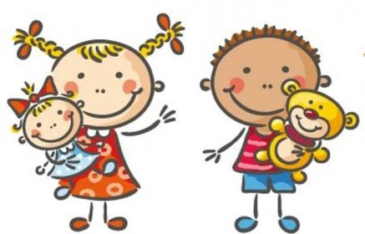 Jídelní lístek
7. – 11. 11. 2022
PONDĚLÍ | Svačina: | Sedlácký chléb, sýrová pomazánka, kedluben, mléko (1a, b, 7)
 | Polévka: | Hrstková podzimní (1a, 9)
 | Oběd: | Roštěná na slanině, rýže (1a)
 |  | čaj
 | Svačina: | Chléb, pomazánka z rybího filé, hruška, čaj (1a, b, 4, 7)
ÚTERÝ | Svačina: | Knuspi, plátek eidamu, zeleninová miska, čaj s medem (7)
 | Polévka: | Pohanková s bulgurem (1a, 9)
 | Oběd: | Lotrinské těstoviny, kompot (1a, 7)
 |  | čaj s citronem
 | Svačina: | Dalamánek, pomazánka z vega paštiky, pomeranč, mléko (1b, 6, 7)
STŘEDA | Svačina: | Rohlík, kefírové mléko jahodové, jablko (1a, 7)
 | Polévka: | Kapustová s rýží (1a)
 | Oběd: | Kuřecí ražničí pečené na plechu, brambor, hořčice
 |  | čaj
 | Svačina: | Chléb, tvarohová s jarní cibulkou, kapie, čaj (1a, b, 7)
ČTVRTEK | Svačina: | Toustový chléb, ředkvičková pomazánka, okurka, bílá káva (1a, b, 7)
 | Polévka: | Kroupová (1d, 9)
 | Oběd: | Drůbeží rizoto /králičí+kuřecí maso/, sýr, červená řepa(7, 9, 12)
 |  | čaj
 | Svačina: | Chléb, cizrnová pomazánka, hroznové víno, čaj (1a, b, 7)
PÁTEK | Svačina: | Cereálie s mlékem, mandarinka+jablko, čaj (7)
 | Polévka: | Slepičí s těstovinovou rýží (1a, 9)
 | Oběd: | Trhané kuřecí stehýnko, bram.kaše s batáty (7)
 |  | čaj
 | Svačina: | Bagetka, vitamínová pomazánka, kapie, ochuce.mléko (1a, 7)

Kolektiv kuchyně Vám přeje dobrou chuť.
Ovoce a zelenina dle aktuální nabídky trhu !!!
Jídlo je určeno k okamžité spotřebě.Změna jídel a alergenů vyhrazena.
Jídlo obsahuje alergeny, které jsou značeny čísly v závorce – např. (1, 3,7)
Stopové prvky neznačíme.

